Truy vấn SQL (2)

|  |
| --- |
| SELECT [tính chất] <danh sách column>  FROM <danh sách Table/Query>  [WHERE Conditions]  [GROUP BY Row(s)]  [HAVING]  [ORDER BY Column(s) [asc|desc]] |

1. Phép toán tập hợp

|  |  |
| --- | --- |
| Min(column) | Tìm giá trị nhỏ nhất trong cột column |
| Max(column) | Tìm giá trị lớn nhất trong cột column |
| Avg(column) | Tìm giá trị trung bình của cột column |
| Count (*) | Đếm số dòng |
| Sum(Column) | Tính tổng giá trị của cột column |

VD:

Bảng NHANVIEN có cột empno là mã nhân viên, cột salary là lương của từng nhân viên và cột depno là mã phòng ban tương ứng của nhân viên; Tính lương lớn nhất, nhỏ nhất, trung bình, số lượng lương nhân viên, tổng lương:

|  |
| --- |
| SELECT MAX(salary) luongcaonhat, MIN(salary) luongthapnhat, AVG(salary) luongtrungbinh, COUNT(*) soluong, SUM(salary) tongluong FROM nhanvien; |

1. Phép nhóm: GROUP BY … HAVING

* Mệnh đề GROUP BY cho phép nhóm các hàng dữ liệu có giá trị giống nhau thành một nhóm. Các tính toán (thường sử dụng các hàm truy vấn nhóm) sẽ được tính trên mỗi nhóm, thường truy vấn cùng các hàm tập hợp trên.

VD:

Bảng NHANVIEN có cột empno là mã nhân viên, cột salary là lương của từng nhân viên và cột depno là mã phòng ban tương ứng của nhân viên; Tính lương lớn nhất, nhỏ nhất, trung bình, số lượng lương nhân viên, tổng lương theo từng phòng ban:

|  |
| --- |
| SELECT depno mapphongban, MAX(salary) luongcaonhat, MIN(salary) luongthapnhat, AVG(salary) luongtrungbinh, COUNT(*) soluong, SUM(salary) tongluong FROM nhanvien  GROUP BY depno; |

* Mệnh đề HAVING được sử dụng làm điều kiện nhóm. Vì vậy muốn sử dụng HAVING, chúng ta phải kết hợp với GROUP BY.

VD:

Bảng NHANVIEN có cột empno là mã nhân viên, cột salary là lương của từng nhân viên và cột depno là mã phòng ban tương ứng của nhân viên; Tính lương lớn nhất, nhỏ nhất, trung bình, số lượng lương nhân viên, tổng lương theo từng phòng ban và lương nhỏ nhất phải > 1000000:

|  |
| --- |
| SELECT depno mapphongban, MAX(salary) luongcaonhat, MIN(salary) luongthapnhat, AVG(salary) luongtrungbinh, COUNT(*) soluong, SUM(salary) tongluong FROM NHANVIEN  GROUP BY depno  HAVING MIN(salary) > 1000000; |

1. Truy vấn dữ liệu từ nhiều bảng kèm điều kiện

Nếu dữ liệu chúng ta cần hiển thị thuộc nhiều bảng thì câu lệnh xem dữ liệu trong trường hợp này phải có sự tham gia của nhiều bảng.

|  |
| --- |
| **SELECT Danh_Sách_Cột**  **FROM Bảng_1, Bảng_2,...**  **WHERE Điều_Kiện_Liên_Kết_Giữa_Các_Bảng** |

1. Phép nối các bảng JOIN

Nối 2 bảng có liên quan khóa, sử dụng phép JOIN, có 2 loại JOIN, INNER JOIN VÀ OUTER JOIN.

Trong đó, OUTER JOIN gồm LEFT JOIN, RIGHT JOIN, FULL OUTER JOIN

1. Nối trong INNER JOIN

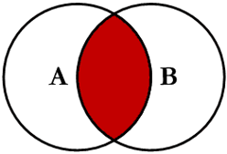

2 bảng là A và B. Phép inner join sẽ lấy phần chung giữa 2 bảng tức phần tô màu đỏ như trong hình. Phần còn lại của bảng A và bảng B sẽ không xuất hiện trong phép join này.

|  |
| --- |
| SELECT <Danh sách column>  FROM <Table A> INNER JOIN <Table B>  ON <table A>.<tên Column> = <table B>.<tên Column> |

1. LEFT JOIN

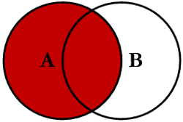

A là bảng trái, B là bảng phải

Left join sẽ bao gồm kết quả của Inner join và phần còn lại của bảng bên trái (Bảng A) tức phần tô màu đỏ.

|  |
| --- |
| SELECT <Danh sách column>  FROM <Table A>  LEFT  JOIN <Table B>  ON <Điều kiện kết hợp AB> |

1. RIGHT JOIN

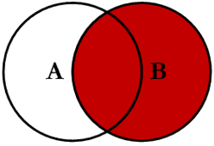

A là bảng trái, B là bảng phải.

Right join thì cho kết quả ngược lại Left join. Nghĩa là bao gồm Inner join và phần còn lại của bảng B (B là bảng bên phải trong phép kết).

|  |
| --- |
| SELECT <Danh sách column>  FROM <Table A>  RIGHT  JOIN <Table B>  ON <Điều kiện kết hợp AB> |

1. FULL JOIN

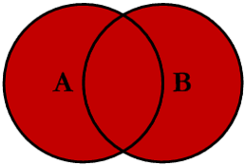

Full join = Left join + Right join. Nghĩa là kết quả sẽ bao gồm phần giống nhau của A và B. Ngoài ra phần còn lại của cả A và B cũng được hiển thị.

|  |
| --- |
| SELECT <Danh sách column>  FROM <Table A> FULL OUTER JOIN <Table B>  ON <Điều kiện kết hợp AB> |

1. Bài mẫu

Tạo CSDL: quanlysinhvien

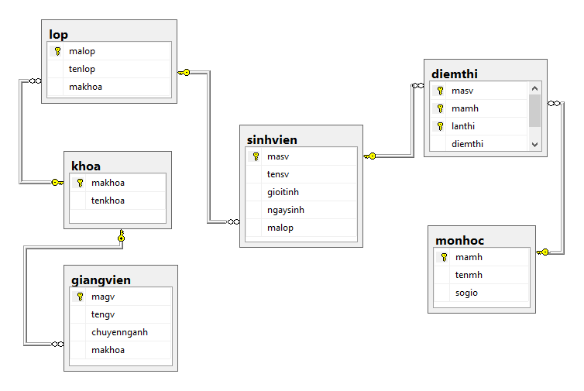

* (1) Hiển thị thông tin điểm thi, sinh viên của những sinh viên có giới tính nữ ( 1), sắp xếp tăng dần tensv
* (2) Hiển thị thông tin điểm thi, sinh viên của những sinh viên có ngày sinh > 01/01/2002, sắp xếp tăng dần tensv
* (3) Hiển thị mã sinh viên, tên sinh viên, giới tính, ngày sinh, tên lớp, tên khoa của danh sách sinh viên có thể được học với giảng viên có magv =GV0001.
* (4) Hiển thị số lượng sinh viên theo từng lớp -> Tiến
* (5) Hiển thị số lượng sinh viên theo từng khoa -> Hùng
* (6) Hiển thị mã sinh viên, tên sinh viên, mã lớp, tên lớp của những sinh viên lớp T0001. -> Hưng
* (7) Hiển thị mã lớp và tên lớp của những lớp chưa có sinh viên. (*)
* (7) Hiển thị thông tin giảng viên, khoa, lớp, sinh viên
* (8) Hiển thị thông tin giảng viên, điểm thi, môn học
* (9) Hiển thị thông tin giảng viên, khoa, lớp, sinh viên, điểm thi, môn học
* (10) Hiển thị mã sinh viên, tên sinh viên, mã môn học, tên môn học và điểm thi của sinh viên có mã SV003301, thi lần 1. -> Sơn
* (11) Hiển thị mã môn học, tên môn học của những môn có sinh viên thi lần 2. Hiển thị tăng dần theo mã môn học. -> Nam
* (12) Hiển thị mã sinh viên, tên sinh viên có điểm trung bình cao nhất. -> Hải
* (13) Hiển thị sinh viên đã có điểm và chưa có điểm thi.
* (14) Hiển thị sinh viên nữ đã có lớp và chưa có lớp ở khoa CNTT
* (15) Hiển thị điểm thi lần đầu của các sinh viên khoa CNTT -> Hoàng
* (16) Hiển thị mã sinh viên, tên sinh viên, tên lớp, tên khoa có điểm thi trung bình lớn nhất. -> Dương Trương
* (17) Hiển thị mã sinh viên, tên sinh viên, lớp, tên khoa, tên môn học, số giờ mà đã thi 2 lần cùng môn. -> Hiệu
* (18) Hiển thị mã sinh viên, tên sinh viên, lớp, khoa, tên môn học, số giờ, điểm thi trung bình 2 lần thi cùng môn -> Anh
* (19) Hiển thị môn học và số lượng sinh viên có lần thi lần 2, sắp xếp theo thứ tự giảm dần số lượng sinh viên -> Vũ Hoàng
* (20) Hiển thị mã sinh viên, tên sinh viên, ngày sinh, lớp, khoa của các sinh viên >18 tuổi, sắp xếp giảm dần ngày sinh -> Lê Hoàng
* (21) Hiển thị mã sinh viên, tên sinh viên, ngày sinh, lớp, khoa của các sinh viên sinh năm 2001
* (22) Tìm tìm sinh viên sinh năm 2001 và khoa CNTT, giới tính nữ có điểm trung bình cao nhất
* (23) Hiển thị danh sách sinh viên: mã sinh vien, tên sinh viên, ngày sinh, lớp khoa mà chưa có giáo viên

BÀI TẬP

**Viết câu lệnh xem**

**Câu 1.** Hiển thị thông tin những vật tư có đơn vị tính là Bộ

**Câu 2.** Hiển thị thông tin của những đơn đặt hàng có ngày đặt hàng trong tháng 12

**Câu 3.** Cho biết có bao nhiêu nhà cung cấp ở Bình Dương

**Câu 4.** Hiển thị thông tin của những vật tư có đơn vị tính là Cái và có phần trăm từ 25 trở lên

**Câu 5.** Cho biết số phiếu nhập hàng, mã vật tư, số lượng nhập, đơn giá nhập, thành tiền nhập

**Câu 6.** Cho biết số phiếu nhập hàng, mã vật tư, số lượng nhập, đơn giá nhập, thành tiền nhập. Và chỉ liệt kê các chi tiết nhập có số lượng nhập > 5

**Câu 7.** Cho biết số phiếu xuất hàng, mã vật tư, số lượng xuất, đơn giá xuất, thành tiền xuất

**Câu 8.** Cho biết số lượng đặt cao nhất và thấp nhất đối với  vật tư có mã là TV14

**Câu 9.** Cho biết tổng số lượng đặt đối với số đơn hàng là D006

**Câu 10.** Cho biết những vật tư có số lượng xuất từ 2 trở lên và sắp xếp giảm dần theo đơn giá.